Кафедра |  | О7 |  | Информационные системы и программная инженерия
 |  | шифр |  | наименование кафедры, по которой выполняется работа
Дисциплина |  | Информационные технологии и программирование
 |  | наименование дисциплины

ПРАКТИЧЕСКАЯ РАБОТА | №4
 | номер (при наличии)
STL
Вариант: №8

ОБУЧАЮЩИЙСЯ
группы |  |  |  |  |  | И934Б
 |  | Герасимова Е. О.
^{подпись} |  | ^{фамилия и инициалы}
дата сдачи
ПРОВЕРИЛ
ученая степень, ученое звание, должность
подпись |  | фамилия и инициалы
Оценка / балльная оценка
дата проверки

СОДЕРЖАНИЕ
1 Цель работы и постановка задачи 3
1.1 Цель работы 3
1.2 Постановка задачи 3
1.3 Вариативная часть задания 3
2 Текст программы 5
3 Демонстрация работы программ 12

1 Цель работы и постановка задачи

1.1 Цель работы
Познакомиться с возможностями STL по работе с контейнерами, изучить методы работы с текстовыми файлами, используя возможности C++, ознакомиться со структурой файла формата JSON.

1.2 Постановка задачи
Выполнение задания состоит из семи шагов (этапов), которые должны быть реализованы последовательно в одной программе.
Демонстрация каждого шага должна сопровождаться выводом формулировки шага в консоль и очисткой консоли от содержимого предыдущего шага.
Необходимо реализовать возможность перехода к следующему шагу по нажатию любой клавиши клавиатуры (то есть задержку работы программы).
Необходимо реализовать возможности выхода из программы и перехода к шагу 1 на каждом этапе по нажатию определенных клавиш.

1.3 Вариативная часть задания
Вариант №8.
Дан файл с английскими словами, разделёнными знаком пробела.
Шаг 1. Используя std::getline или regex, составить множество (std::set) из уникальных слов в файле. Слова хранить в std::string.
Шаг 2. Составить словарь (std::map) по следующему принципу:
- ключ: буква;
- значение: частота встречи в файле слов, начинающихся на эту букву.
Шаг 3. Сгенерировать список из 100 структур со следующими полями:
- название: случайное слово из множества;
- основной параметр: используя std::advance, получить значения трёх случайных элементов из словаря и перемножить их;
- вторичный параметр: квадрат значения из словаря, связанного с названием (в случае буквы брать первую букву названия).
Шаг 4. Используя функции из библиотеки algorithms, отсортировать список по убыванию названия.
Шаг 5. Используя std::copy_if, создать новый список, состоящий только из элементов с чётной разностью основного и вторичного параметра (округлить разность до целого).
Шаг 6. Сгенерировать на основе полученного отфильтрованного списка файл формата JSON.
Шаг 7. Добавить возможность:
- загрузки файла формата JSON,
- создания списка на основе данных в JSON-файле,
- перетасовки (shuffle) списка,
- отображения полученного результата.

2 Текст программы
#include <iostream>
#include <fstream>
#include <sstream>
#include <string>
#include <map>
#include <set>
#include <vector>
#include <algorithm>
#include <random>
#include <chrono>

#include "json.hpp" // библиотека nlohmann::json

using namespace std;
using json = nlohmann::json;

struct Element {
string name; // Название (слово)
long long first; // Основной параметр
long long second; // Вторичный параметр
};

// Шаг 1: Чтение слов из файла и построение множества
bool readWordsFromFile(const string& filename,
vector<string>& allWords,
set<string>& uniqueWords)
{
ifstream in(filename);
if (!in.is_open()) {
cerr << "Не удалось открыть файл: " << filename << endl;
return false;
}

string word;
while (in >> word) {
if (!word.empty()) {
allWords.push_back(word);
uniqueWords.insert(word);
}
}

return true;
}

// Шаг 2: Словарь частот по первой букве слова
map<char, int> createLetterFrequencyMap(const vector<string>& allWords)
{
map<char, int> freq;

for (const auto& w : allWords) {
if (w.empty()) continue;
char c = static_cast<char>(tolower(static_cast<unsigned char>(w[0])));
freq[c]++;
}

return freq;
}

// Вспомогательная функция — рандом
int randomInt(int left, int right) {
static random_device rd;
static mt19937 gen(rd());
uniform_int_distribution<int> dist(left, right);
return dist(gen);
}

// Шаг 3: Генерация 100 структур
vector<Element> generateElements(const set<string>& words,
const map<char, int>& freqMap)
{
vector<Element> elements;

if (words.empty() || freqMap.empty()) {
cerr << "Ошибка: пустые входные данные.\n";
return elements;
}

vector<string> wordVec(words.begin(), words.end());

for (int i = 0; i < 100; ++i) {
Element e;

// случайное слово
int widx = randomInt(0, (int)wordVec.size() - 1);
e.name = wordVec[widx];

// три случайных значения из карты
long long product = 1;
for (int k = 0; k < 3; k++) {
int idx = randomInt(0, (int)freqMap.size() - 1);
auto it = freqMap.begin();
advance(it, idx);
product *= it->second;
}

e.first = product;

// квадрат значения по первой букве
char c = static_cast<char>(tolower((unsigned char)e.name[0]));
auto it = freqMap.find(c);
if (it != freqMap.end()) {
e.second = 1LL * it->second * it->second;
} else {
e.second = 0;
}

elements.push_back(e);
}

return elements;
}

// Шаг 4 — сортировка по убыванию названия
void sortElementsByNameDesc(vector<Element>& elements)
{
sort(elements.begin(), elements.end(),
[](const Element& a, const Element& b) {
return a.name > b.name;
});
}

// Шаг 5 — фильтрация по чётной разности first - second
vector<Element> filterEvenDifference(const vector<Element>& elements)
{
vector<Element> filtered;

copy_if(elements.begin(), elements.end(),
back_inserter(filtered),
[](const Element& e) {
return ((e.first - e.second) % 2 == 0);
});

return filtered;
}

void printElementsBeautiful(const vector<Element>& elements) {
cout << "=====================================================\n";
for (const auto& e : elements) {
cout << "Название: " << e.name << "\n";
cout << "Основной параметр: " << e.first << "\n";
cout << "Вторичный параметр: " << e.second << "\n";
cout << "-----------------------------------------------------\n";
}
cout << "=====================================================\n";
}

// Шаг 6 — Сохранение списка в JSON-файл
void saveToJson(const vector<Element>& elements, const string& filename)
{
json j = json::array();

for (const auto& e : elements) {
json obj = json::object();
obj["Название"] = e.name;
obj["ОсновнойПараметр"] = e.first;
obj["ВторичныйПараметр"] = e.second;
j.push_back(obj);
}

ofstream out(filename);
if (!out.is_open()) {
cerr << "Не удалось открыть файл: " << filename << endl;
return;
}

out << j.dump(4);
}

// Шаг 7 — Загрузка JSON + создание списка
vector<Element> loadFromJson(const string& filename)
{
ifstream in(filename);
if (!in.is_open()) {
cerr << "Не удалось открыть JSON-файл: " << filename << endl;
return {};
}

json j;
in >> j;

vector<Element> elements;

for (const auto& item : j) {
Element e;
e.name = item.at("Название").get<string>();
e.first = item.at("ОсновнойПараметр").get<long long>();
e.second = item.at("ВторичныйПараметр").get<long long>();
elements.push_back(e);
}

return elements;
}

// перемешивание + вывод
void shuffleAndDisplay(vector<Element>& elements)
{
unsigned seed =
chrono::system_clock::now().time_since_epoch().count();

shuffle(elements.begin(), elements.end(), default_random_engine(seed));

printElementsBeautiful(elements);
}

// меню
void printMenuInfo() {
cout << "\n0 - продолжить\n";
cout << "1 - вернуться в начало\n";
cout << "3 - завершить программу\n";
}

void clearScreen() {
cout << "\033c";
}

int main()
{
setlocale(LC_ALL, "Russian");

const string inputFilename = "data.txt";
const string jsonFilename = "result.json";

int user = 0;

while (user != 3) {
clearScreen();
cout << "=== Меню ===\n";
cout << "1 - Начать выполнение практической работы\n";
cout << "3 - Выход\n";
cin >> user;

if (user == 3) {
cout << "Работа программы завершена.\n";
break;
}

if (user != 1) continue;

// Шаг 1
clearScreen();
vector<string> allWords;
set<string> uniqueWords;

cout << "Шаг 1: Чтение файла и создание множества слов\n";

if (!readWordsFromFile(inputFilename, allWords, uniqueWords)) {
return 0;
}

cout << "Уникальных слов: " << uniqueWords.size() << "\n\n";
cout << "Список слов:\n";
for (const auto& w : uniqueWords)
cout << w << " ";
cout << "\n";

printMenuInfo();
int user1;
cin >> user1;
if (user1 == 1) continue;
if (user1 == 3) break;
clearScreen();

// Шаг 2
cout << "Шаг 2: Создание частотного словаря\n";
auto freq = createLetterFrequencyMap(allWords);

for (auto &p : freq)
cout << "'" << p.first << "': " << p.second << "\n";

printMenuInfo();
cin >> user1;
if (user1 == 1) continue;
if (user1 == 3) break;
clearScreen();

// Шаг 3
cout << "Шаг 3: Генерация 100 структур\n";
auto elements = generateElements(uniqueWords, freq);

printElementsBeautiful(elements);

printMenuInfo();
cin >> user1;
if (user1 == 1) continue;
if (user1 == 3) break;
clearScreen();

// Шаг 4
cout << "Шаг 4: Сортировка по убыванию названия\n";
sortElementsByNameDesc(elements);
printElementsBeautiful(elements);

printMenuInfo();
cin >> user1;
if (user1 == 1) continue;
if (user1 == 3) break;
clearScreen();

// Шаг 5
cout << "Шаг 5: Фильтрация (чётная разность параметров)\n";
auto filtered = filterEvenDifference(elements);
printElementsBeautiful(filtered);

printMenuInfo();
cin >> user1;
if (user1 == 1) continue;
if (user1 == 3) break;
clearScreen();

// Шаг 6
cout << "Шаг 6: Сохранение в JSON\n";
saveToJson(filtered, jsonFilename);
cout << "Сохранено в " << jsonFilename << "\n";

printMenuInfo();
cin >> user1;
if (user1 == 1) continue;
if (user1 == 3) break;
clearScreen();

// Шаг 7
cout << "Шаг 7: Загрузка JSON, перемешивание, вывод\n";
auto loaded = loadFromJson(jsonFilename);
shuffleAndDisplay(loaded);

printMenuInfo();
cin >> user1;
if (user1 == 3) break;
}

return 0;
}

3 Демонстрация работы программ
При запуске программы пользователю доступно текстовое меню, представленное на рисунке 1.
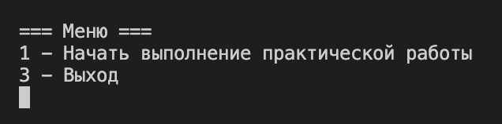
Рисунок 1 – Меню
При выборе 1-го пункта меню пользователь начинает основную работу с программой, начинается загрузка файла data.txt, и создание множества слов из загруженного файла, представлено на рисунке 2.
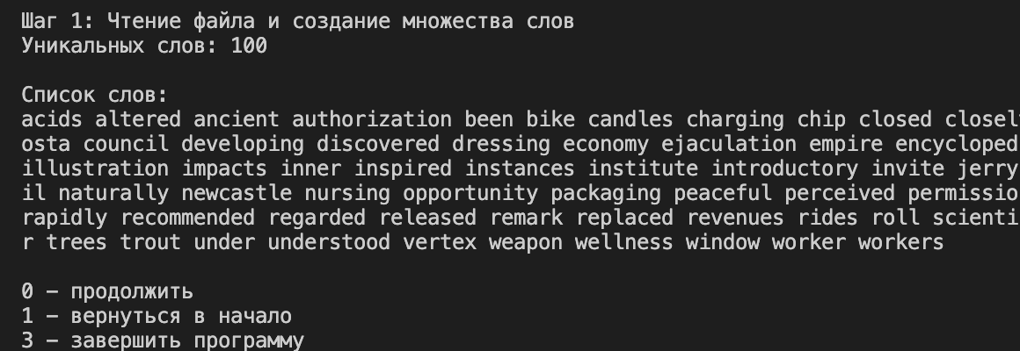
Рисунок 2 – 1 шаг работы программы
Далее пользователь может вернуться на шаг назад или завершить работу программы, выбрав соответствующие пункты, либо продолжить работу, если пользователь выбирает продолжить работу, то на следующем шаге, создается частотный словарь по первой букве в словах, представлено на рисунке 3.
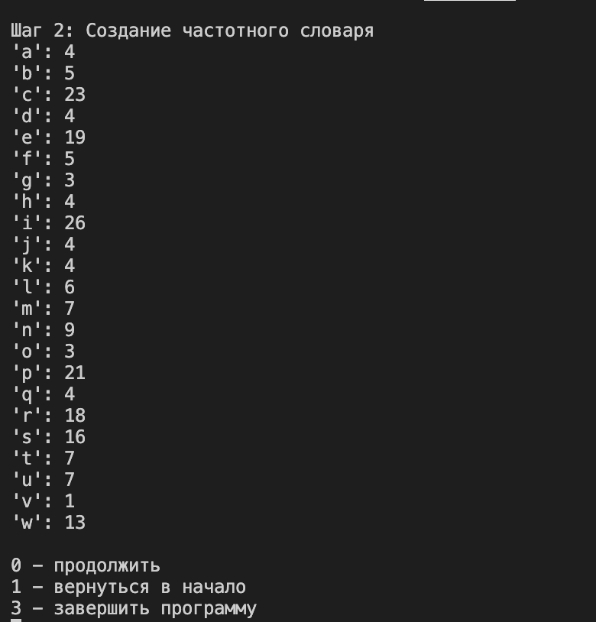
Рисунок 3 – Создание частотного словаря
Следующий шаг программы заключается в генерации 100 структур, которые содержат случайное слово из множества уникальных слов и два параметра: основной и вторичный, представлено на рисунке 4.
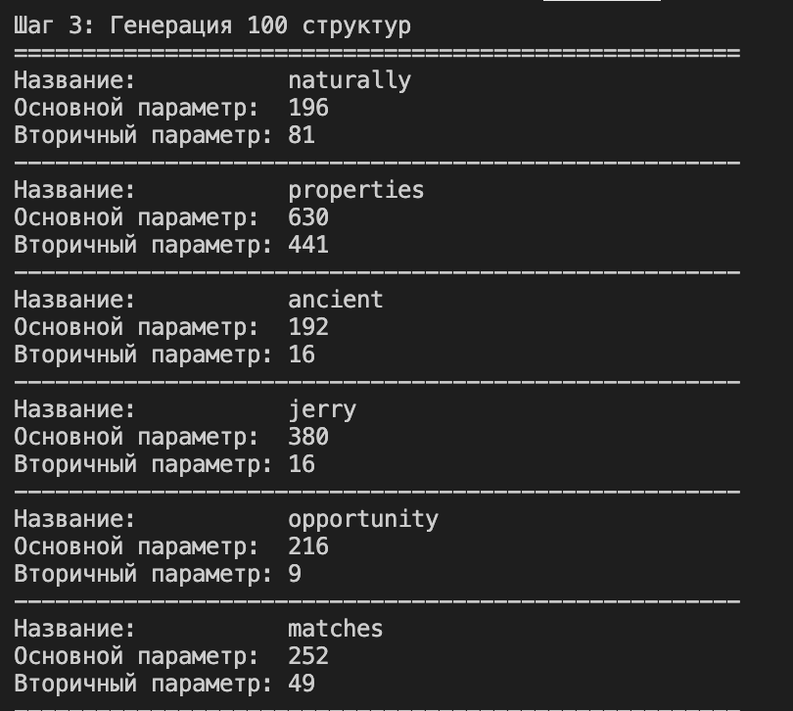
Рисунок 4 – Генерация структур
Далее программа сортирует векторные структуры по убыванию названия, которые были созданы на 3 шаге, представлено на рисунке 5.
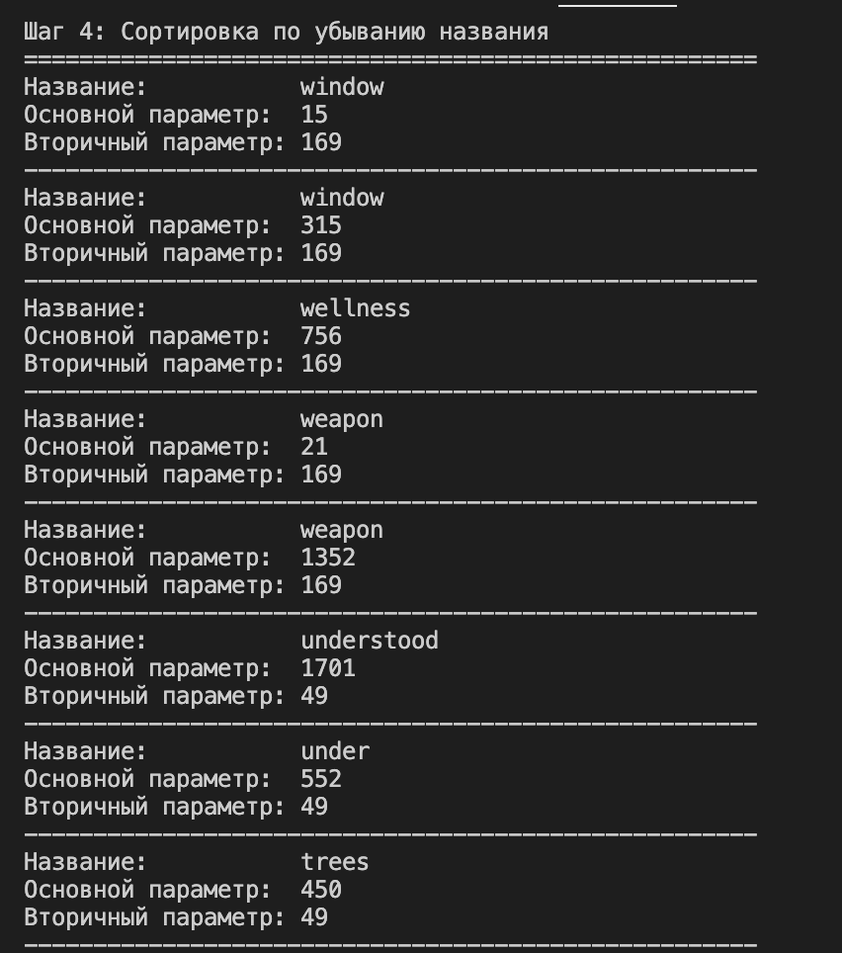
Рисунок 5 – Сортировка
На следующем шаге программа фильтрует данные по четной разности основного параметра и вторичного параметра, представлено на рисунке 6.
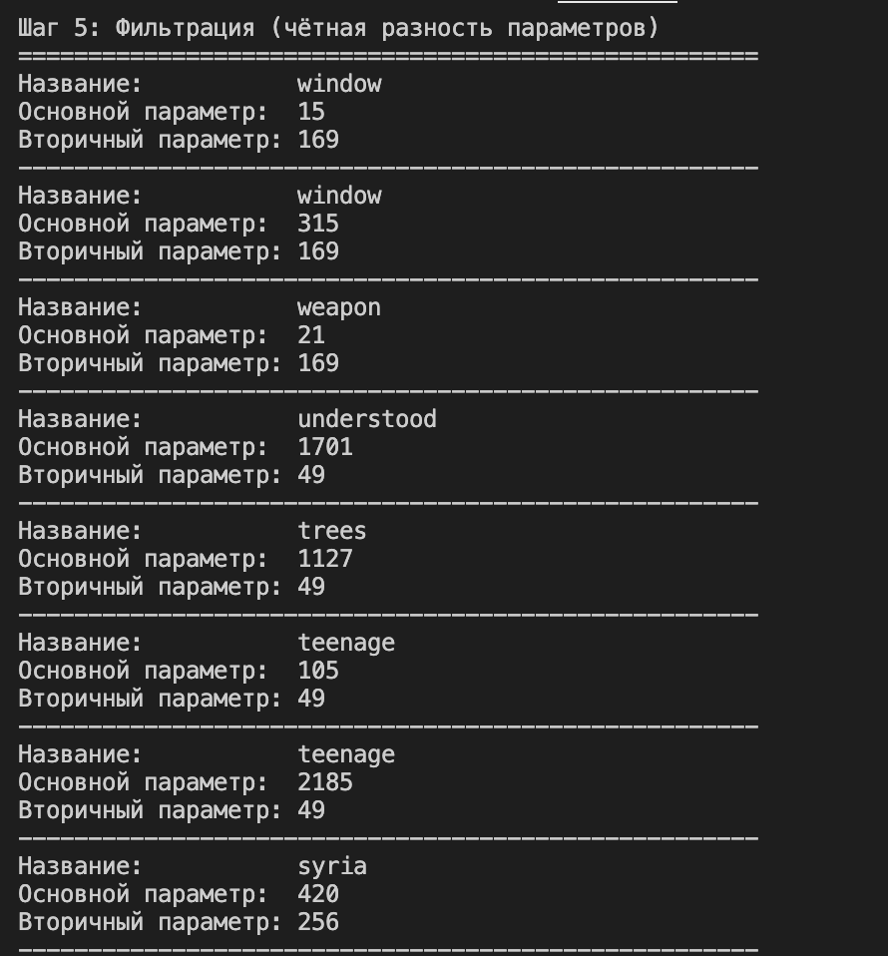
Рисунок 6 – Фильтрация
Далее программа сохраняет массив данных в JSON файл, представлено на рисунках 7,8.
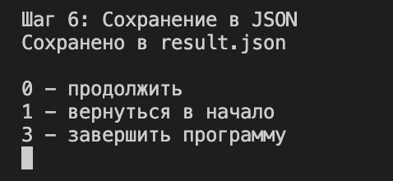
Рисунок 7 – Создание и сохранение JSON файла
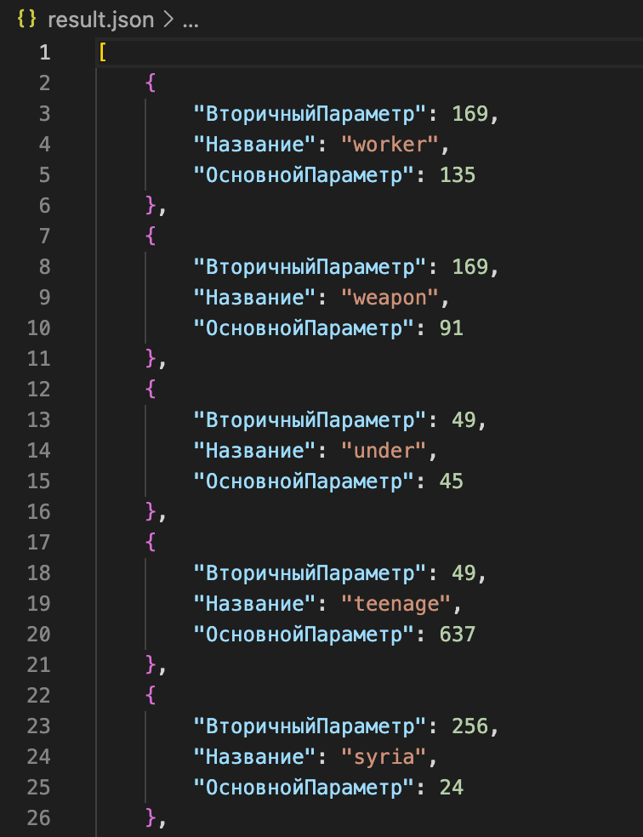
Рисунок 8 – содержимое JSON файла
На следующем шаге программа загружает только что созданный JSON файл и выводит данные из файла в перемешанном виде, представлено на рисунке 9.
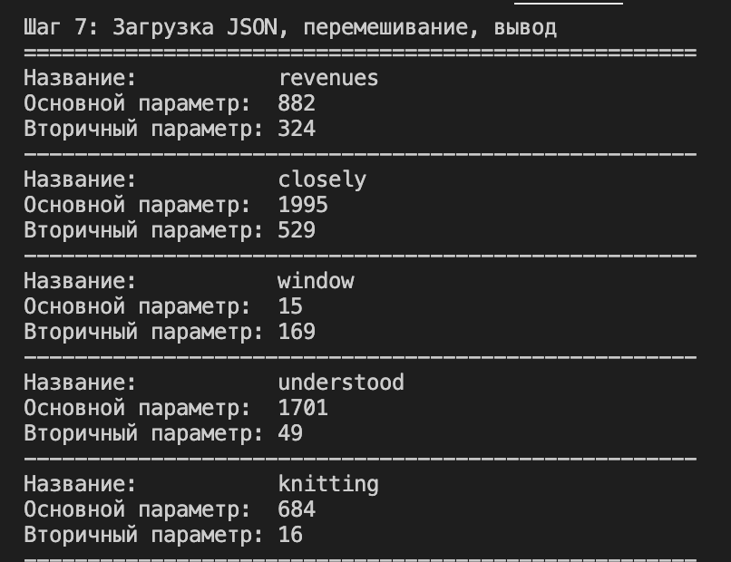
Рисунок 9 – Загрузка JSON файла и вывод в перемешанном формате
На 7 шаге программа завершает свой основной алгоритм, и возвращает пользователя в меню программы, представленное на рисунке 1. Если пользователь хочет полностью завершить работу программы, то необходимо выбрать 3 пункт меню и завершить работу, представлен она рисунке 10.
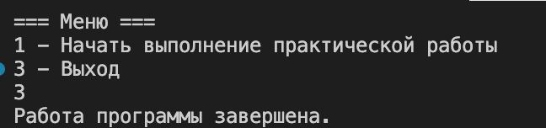
Рисунок 10 – Завершение работы программы

